Casos de Uso – Aplicativo Bancário
Documentação dos casos de uso
Módulos documentados:
1. Acesso e Autenticação
2. Conta e Saldo
3. Pix
4. Transferências e Pagamentos

Caso de uso – 1 – Acesso e Autenticação
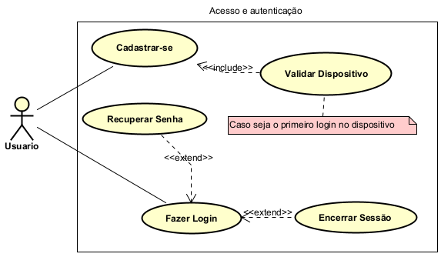
Nome do Caso de Uso | Acesso e Autenticação
Ator Principal | Usuário
Atores Secundários | N/A
Resumo | Permite ao usuário se cadastrar, acessar o aplicativo, recuperar a senha, validar o dispositivo e encerrar a sessão.
Pré-Condições | Verifica se o aplicativo está instalado e se há conexão com a internet. Para login, verifica se o usuário está cadastrado.
Pós-Condições | Usuário autenticado com sessão ativa.
Fluxo Principal (Login)
Ações dos Atores | Ações do Sistema
Usuário
1. Abre o aplicativo | Exibe a tela de login
2. Informa CPF/e-mail e senha | Valida as credenciais
3. Seleciona "Entrar" | Verifica se o dispositivo é conhecido
4. Informa o código de validação (se for o primeiro login no aparelho) | Valida o código e registra o dispositivo
5. Acessa o aplicativo | Cria a sessão e exibe a tela inicial
6. Seleciona "Sair" | Encerra a sessão e retorna ao login
Restrições / Validações | - Verificar se CPF/e-mail e senha foram informados;  - Verificar se o usuário está cadastrado;  - Verificar se a conta não está bloqueada (3 tentativas inválidas);  - Verificar se o dispositivo já foi validado.
Fluxo Alternativo I – Cadastrar-se
Ações dos Atores | Ações do Sistema
Usuário
1. Seleciona "Criar conta" | Exibe o formulário de cadastro
2. Informa nome, CPF, e-mail, telefone e senha | Valida os dados e verifica duplicidade
3. Aceita os termos de uso | Envia código de confirmação
4. Informa o código | Cria a conta e valida o dispositivo
Fluxo Alternativo II – Recuperar Senha
Ações dos Atores | Ações do Sistema
Usuário
1. Seleciona "Esqueci minha senha" | Solicita e-mail ou CPF
2. Informa e-mail ou CPF | Envia código por e-mail/SMS
3. Digita o código | Valida o código
4. Define a nova senha | Atualiza a senha e notifica o usuário
Fluxo Alternativo III – Credenciais inválidas ou conta bloqueada
Ações dos Atores | Ações do Sistema
Usuário
1. Informa senha incorreta | Exibe "CPF ou senha incorretos" e contabiliza a tentativa
2. Erra pela terceira vez | Bloqueia a conta e orienta a recuperar a senha

Caso de uso – 2 – Conta e Saldo
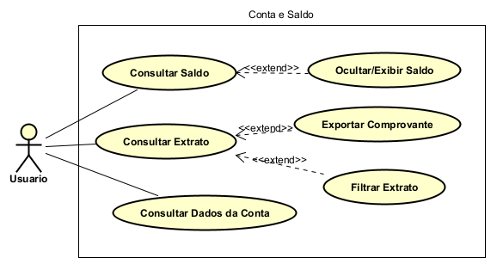
Nome do Caso de Uso | Conta e Saldo
Ator Principal | Usuário
Atores Secundários | N/A
Resumo | Permite ao usuário consultar o saldo, visualizar o extrato com filtros, exportar comprovantes e consultar os dados da sua conta.
Pré-Condições | Verifica se o usuário está autenticado e se há conexão com a internet.
Pós-Condições | Informações da conta exibidas ao usuário (ou comprovante gerado, quando solicitado).
Fluxo Principal
Ações dos Atores | Ações do Sistema
Usuário
1. Acessa a tela inicial | Exibe o saldo atual da conta
2. Seleciona "Extrato" | Exibe as movimentações mais recentes
3. Seleciona "Dados da conta" | Exibe agência, número da conta e banco
Restrições / Validações | - Verificar se o usuário está autenticado;  - Verificar se a conta está ativa;  - Verificar se o período informado é válido (data inicial não pode ser maior que a final);  - Verificar se o período não excede o limite permitido (ex.: 90 dias por consulta).
Fluxo Alternativo I – Ocultar/Exibir Saldo
Ações dos Atores | Ações do Sistema
Usuário
1. Seleciona o ícone de "ocultar saldo" | Substitui o valor por asteriscos e guarda a preferência
2. Seleciona novamente o ícone | Exibe o valor do saldo
Fluxo Alternativo II – Filtrar Extrato
Ações dos Atores | Ações do Sistema
Usuário
1. Seleciona "Filtrar" | Exibe as opções de filtro (período, tipo, valor)
2. Define os filtros e confirma | Valida os filtros e exibe as movimentações correspondentes
Fluxo Alternativo III – Exportar Comprovante
Ações dos Atores | Ações do Sistema
Usuário
1. Seleciona uma transação do extrato | Exibe os detalhes da transação
2. Seleciona "Compartilhar" ou "Baixar PDF" | Gera o comprovante em PDF
3. Escolhe o destino (app ou arquivo) | Disponibiliza o comprovante para compartilhamento ou download
Fluxo Alternativo IV – Nenhuma movimentação encontrada
Ações dos Atores | Ações do Sistema
Usuário
1. Filtra um período sem movimentações | Exibe a mensagem "Nenhuma movimentação no período"

Caso de uso – 3 – Pix
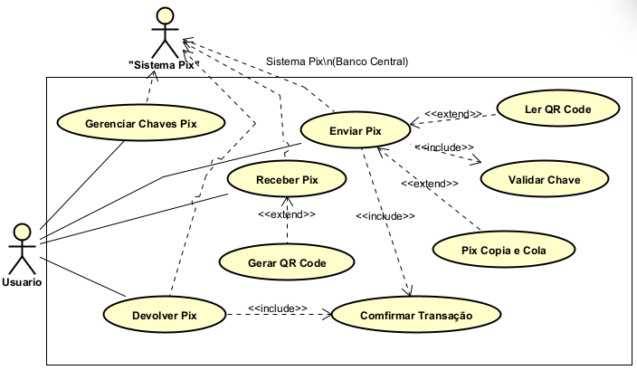
Nome do Caso de Uso | Pix
Ator Principal | Usuário
Atores Secundários | Sistema Pix (Banco Central)
Resumo | Permite ao usuário gerenciar suas chaves Pix, enviar e receber pagamentos instantâneos (por chave, QR Code ou Pix copia e cola) e devolver um Pix recebido.
Pré-Condições | Verifica se o usuário está autenticado, se há conexão com a internet e se a conta está ativa.
Pós-Condições | Transação concluída e comprovante disponível, com saldo atualizado.
Fluxo Principal (Enviar Pix)
Ações dos Atores | Ações do Sistema
Usuário
1. Seleciona "Pix" e depois "Enviar" | Exibe as opções de destino (chave, QR Code, copia e cola)
2. Informa a chave Pix do destinatário | Consulta a chave no Sistema Pix e valida
3. Informa o valor (e mensagem opcional) | Exibe os dados do destinatário e o resumo da transação
4. Confirma os dados | Solicita biometria ou senha transacional
5. Informa biometria ou senha | Valida, envia ao Sistema Pix e debita o saldo
6. Visualiza o comprovante | Exibe o comprovante e permite compartilhar
Restrições / Validações | - Verificar se o usuário está autenticado;  - Verificar se a chave informada existe e está ativa;  - Verificar se o valor é maior que zero;  - Verificar se há saldo suficiente;  - Verificar se o valor está dentro do limite (reduzido no período noturno);  - Verificar se a biometria ou senha transacional está correta;  - Verificar se a chave a ser cadastrada pertence ao titular.
Fluxo Alternativo I – Gerenciar Chaves Pix
Ações dos Atores | Ações do Sistema
Usuário
1. Seleciona "Minhas chaves" | Exibe as chaves cadastradas
2. Seleciona "Cadastrar chave" e escolhe o tipo (CPF, e-mail, telefone ou aleatória) | Verifica se a chave pertence ao titular
3. Informa o código de confirmação (e-mail ou telefone) | Valida o código e registra a chave no Sistema Pix
4. (Opcional) Seleciona uma chave e "Excluir" | Solicita confirmação e remove a chave
Fluxo Alternativo II – Receber Pix
Ações dos Atores | Ações do Sistema
Usuário
1. Seleciona "Receber" | Exibe as chaves disponíveis
2. Escolhe a chave e informa o valor (opcional) | Gera o QR Code e o código copia e cola
3. Compartilha o QR Code ou o código | Aguarda o pagamento
4. Recebe a notificação do Pix | Credita o saldo e envia a notificação
Fluxo Alternativo III – Pagar por QR Code ou Pix Copia e Cola
Ações dos Atores | Ações do Sistema
Usuário
1. Seleciona "Ler QR Code" (ou "Pix copia e cola") | Abre a câmera (ou o campo de colar)
2. Aponta a câmera ou cola o código | Lê o código e preenche destinatário e valor
3. Confirma com biometria ou senha | Valida e conclui a transação
Fluxo Alternativo IV – Devolver Pix
Ações dos Atores | Ações do Sistema
Usuário
1. Seleciona um Pix recebido no extrato | Exibe os detalhes da transação
2. Seleciona "Devolver" e informa o valor | Verifica se o valor não excede o recebido e se está dentro do prazo
3. Confirma com biometria ou senha | Envia a devolução ao Sistema Pix e atualiza o saldo
Fluxo Alternativo V – Erros
Ações dos Atores | Ações do Sistema
Usuário
1. Informa uma chave inexistente | Exibe "Chave não encontrada"
2. Informa um valor acima do saldo | Exibe "Saldo insuficiente"
3. Informa um valor acima do limite | Exibe "Limite excedido" e orienta ajustar o limite
4. Erra a biometria ou senha repetidamente | Bloqueia a transação e exige nova autenticação

Caso de uso – 4 – Transferências e Pagamentos
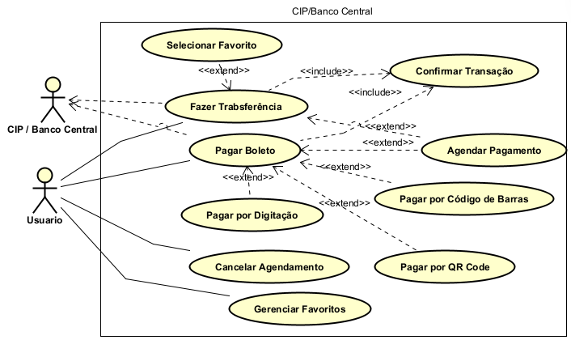
Nome do Caso de Uso | Transferências e Pagamentos
Ator Principal | Usuário
Atores Secundários | Câmara de Compensação (CIP / Banco Central)
Resumo | Permite ao usuário realizar transferências (TED ou entre contas do mesmo banco), pagar boletos, agendar e cancelar pagamentos e gerenciar sua lista de favoritos.
Pré-Condições | Verifica se o usuário está autenticado, se há conexão com a internet e se a conta está ativa.
Pós-Condições | Transação concluída (ou agendada), saldo atualizado e comprovante disponível.
Fluxo Principal (Transferência)
Ações dos Atores | Ações do Sistema
Usuário
1. Seleciona "Transferir" | Exibe as opções (TED ou mesmo banco) e os favoritos
2. Escolhe o tipo e informa os dados do destinatário (banco, agência, conta, CPF/CNPJ) | Valida os dados do destinatário
3. Informa o valor | Exibe o resumo com valor, destinatário e tarifa (se houver)
4. Confirma os dados | Solicita biometria ou senha transacional
5. Informa biometria ou senha | Valida, envia o pedido, debita o saldo e registra a transação
6. Visualiza o comprovante | Exibe o comprovante e permite compartilhar
Restrições / Validações | - Verificar se o usuário está autenticado;  - Verificar se os dados do destinatário são válidos (banco, agência, conta, CPF/CNPJ);  - Verificar se o valor é maior que zero;  - Verificar se há saldo suficiente (somando a tarifa, quando houver);  - Verificar se o valor está dentro do limite diário ou noturno;  - Verificar se a TED está dentro do horário de funcionamento da compensação;  - Verificar se o boleto não está vencido ou já pago;  - Verificar se a data do agendamento é futura;  - Verificar se a biometria ou senha transacional está correta.
Fluxo Alternativo I – Pagar Boleto
Ações dos Atores | Ações do Sistema
Usuário
1. Seleciona "Pagar boleto" | Exibe as opções (código de barras, digitação ou QR Code)
2. Escaneia o código de barras, digita a linha digitável ou lê o QR Code | Consulta o boleto e exibe beneficiário, valor e vencimento
3. Confirma os dados | Verifica saldo e limite e solicita biometria ou senha
4. Informa biometria ou senha | Valida, efetua o pagamento e debita o saldo
5. Visualiza o comprovante | Exibe o comprovante e permite compartilhar
Fluxo Alternativo II – Agendar Pagamento
Ações dos Atores | Ações do Sistema
Usuário
1. Seleciona "Agendar" durante uma transferência ou pagamento | Exibe o calendário
2. Escolhe a data futura | Valida a data
3. Confirma com biometria ou senha | Registra o agendamento e exibe a confirmação
4. (Na data) Aguarda | Executa a transação e envia a notificação; se faltar saldo, notifica a falha
Fluxo Alternativo III – Cancelar Agendamento
Ações dos Atores | Ações do Sistema
Usuário
1. Seleciona "Agendamentos" | Exibe a lista de pagamentos agendados
2. Seleciona um agendamento e "Cancelar" | Verifica se ainda está dentro do prazo de cancelamento
3. Confirma o cancelamento | Cancela o agendamento e notifica o usuário
Fluxo Alternativo IV – Gerenciar Favoritos
Ações dos Atores | Ações do Sistema
Usuário
1. Seleciona "Favoritos" | Exibe a lista de contatos salvos
2. Seleciona "Adicionar" (ou "Salvar como favorito" após uma transferência) | Solicita apelido e dados do contato
3. Informa os dados e confirma | Valida e salva o favorito
4. (Opcional) Seleciona um favorito e "Editar" ou "Excluir" | Atualiza ou remove o favorito
Fluxo Alternativo V – Erros
Ações dos Atores | Ações do Sistema
Usuário
1. Informa dados de destinatário inválidos | Exibe "Dados do destinatário inválidos"
2. Informa um valor acima do saldo | Exibe "Saldo insuficiente"
3. Informa um valor acima do limite | Exibe "Limite excedido" e orienta ajustar o limite
4. Tenta pagar um boleto vencido | Exibe "Boleto vencido" e informa as opções disponíveis
5. Tenta cancelar um agendamento fora do prazo | Exibe "Cancelamento não permitido"

